„Szekszárd-Bátai főcsatorna komplex vízrendezése ” (DDOP-5.1.5-A/2F- 2f-2009-0004)
A XIX. század első felében a Duna jobb parti vízgyűjtőjén is megkezdődtek az árvízvédelmi munkálatok. E munkálatok egyik jelentős lépése volt, hogy 1855-ben az ún. taplósi átmetszetéssel az addig Bátánál a Dunába torkolló Sárvizet (jelenlegi Sió csatorna) mintegy 50 km-rel lerövidítve a Taplósi-Dunába vezették. Ezzel az átmetszéssel a Sárvizet kirekesztették a Szekszárd-Bátai belvízvédelmi öblözetből. A taplósi átmetszést követően kiépült a Duna árvízi töltése, így az addigi nyílt ártérből kialakult a mai Szekszárd-Bátai belvízöblözet „elődje”. A töltés megépítését követően kezdődtek meg a térségben a belvíz-mentesítési munkálatok is.
Az árvízvédelmi töltésbe a főcsatorna 0+000 km szelvénye közelében 1872-ben egy egynyílású zsilipet (bátai torkolati zsilip) építettek. A zsilipet 1879-ben háromnyílásúra építették át, és ugyanebben az évben épült meg a torkolati szivattyútelep (Báta I. szivattyútelep) is. A régi fagáz üzemű szivattyútelep részleges kiváltására, illetve a szivattyúzási kapacitás bővítése érdekében 1987-88-ban megépült a Báta II. szivattyútelep.
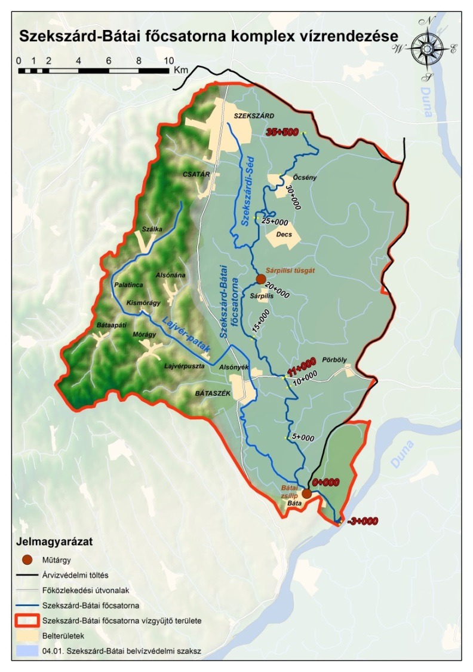
A Szekszárd-Bátai belvízvédelmi szakasz főbefogadójának utolsó átfogó rendezése az 1980-as évek második felében volt. Az azóta eltelt idő alatt a települési szennyvizek, illetve a mezőgazdaságban használt műtrágya jelentős tápanyagterhelése miatt a vízi növényzet erősen benőtte a medret. A rézsű sok helyen becsúszott, amelynek következtében egy elfajult, 8-10 m fenékszélességű, leszakadozó, függőleges partokkal övezett meder alakult ki. A főcsatorna medre ilyen állapotban már nem volt alkalmas a főbefogadói feladatok ellátására, mivel benőttsége miatt a belvizek, a nem megfelelő mederszelvény miatt pedig a kisvizek elvezetését nem tudta biztosítani. További problémát okozott a bátai torkolati zsilip magas küszöbszintje, amely akár 20-22 km hosszan is visszaduzzasztotta a főcsatorna medrében levonuló vizeket. A befogadó magas vízszintje az egyébként kiváló termőhelyi adottságokkal rendelkező térségben tartósan magas talajvízállást, belvízi helyzetben pedig felszíni elöntéseket is okozott, valamint veszélyeztette az öblözetben lévő települések biztonságát. A vízépítési műtárgyak felújítása is időszerűvé vált.
A problémák orvoslása érdekében a Közép-dunántúli Vízügyi Igazgatóság (akkor még mint Közép-dunántúli Környezetvédelmi és Vízügyi Igazgatóság) a Dél-dunántúli Regionális Operatív Program keretében meghirdetett pályázat keretében igényelt és nyert támogatást.
A Szekszárd-Bátai belvízvédelmi szakasz a főcsatornával
A projekt megvalósítására 2010. május 9 – 2014. április 14. között került sor.
Támogatás összege: 658.589.945 Ft.
A projekt keretében a következő műszaki beavatkozások valósultak meg:
Bátai-zsilip küszöbsüllyesztése
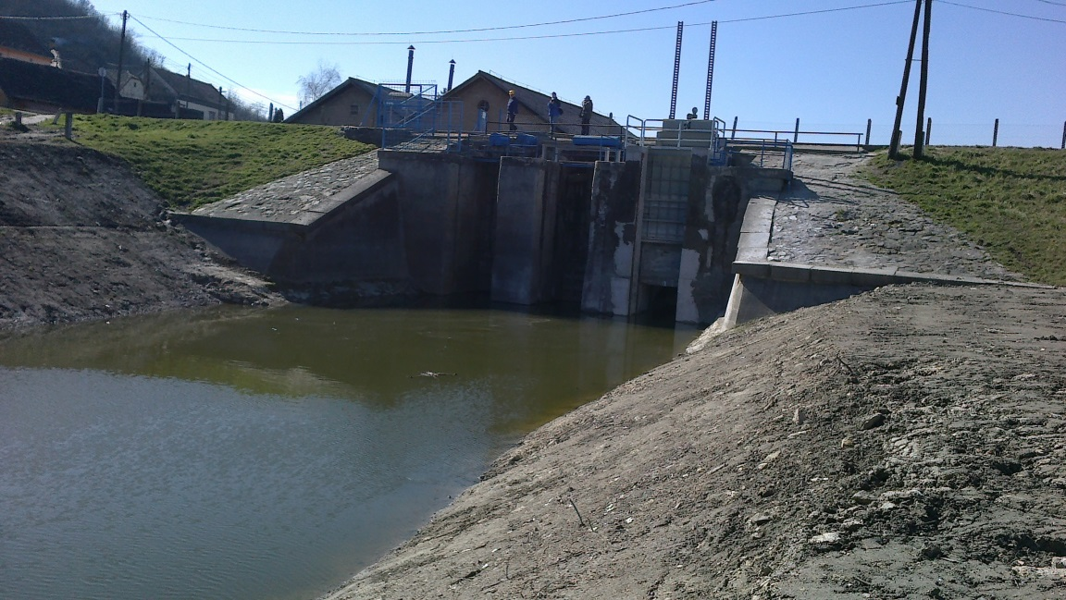
A bátai torkolati zsilip három nyílással készült 1879-ben. A szerkezet – a korabeli építési módszereknek megfelelően – téglafalazattal, dongaboltozattal és vaskos méretekkel készült. A szivattyútelep felőli zsilipnyílásba később nyomócsövet építettek. A 90-es évek elején a felületi hibák kijavítása vízzáró cementvakolat felhordásával történt meg.

A Bátai-zsilip küszöbszintjének 1,6 m-es süllyesztésével elkerülhető a levonuló belvizek visszaduzzasztása, amely – a tartósan magas talajvízállás kialakulásának csökkentése révén – elősegíti a mezőgazdasági termelés elvárásaihoz legjobban igazodó talajvízszínt-gazdálkodás biztosítását, alacsonyabb erőforrás-szükséglet mellett.
A Bátai-zsilip felújítás után

A Szekszárd-Bátai főcsatorna komplex rendezése a 0+000-35+500 km szelvények között
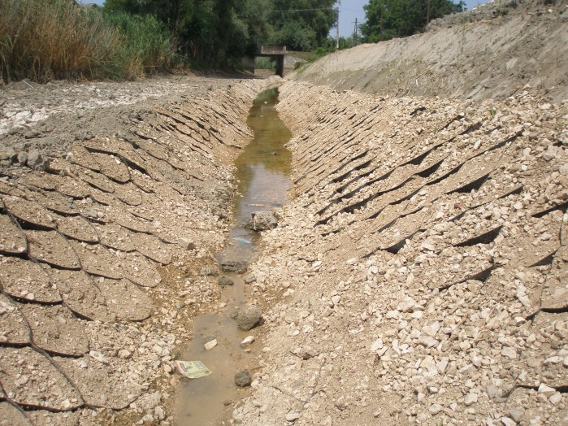
A bátai torkolati zsilip küszöbszintjének lesüllyesztését követően a főcsatorna fenékesése 2-3 cm/km-ről mintegy 10 cm/km-re nőtt, azonban önmagában ez sem tette volna lehetővé adott fenékszélesség mellett olyan vízsebesség kialakulását, mely biztosítaná a meder önfenntartó képességét. Ezért, a kisvizek szabályozott levezetése érdekében megtörtént a főcsatorna medergeometriájának átalakítása oly módon, hogy a 0+000 – 11+000 km szelvény között a meglévő mederszelvényen belül egy kb. 1,0 m fenékszélességű kisvízi meder került kialakításra, amely alkalmas 0,8-1,0 m³/s-os vízhozamok levezetésére. A kialakított kisvízi medret mederbiztosítással kellett ellátni. Az eredeti terv szerint a kisvízi meder geocellás kialakítással valósult volna meg, azonban állékonysági problémák miatt talajcserés megoldást kellett alkalmazni.
A kisvízi mederszelvény geocellával

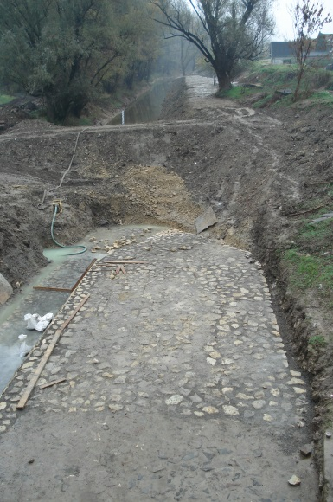
Hullámtéri csatorna rendezése a -3+000-0+000 km szelvények között
A hullámtéri csatorna 0+000 szelvényében (a bátai torkolati zsilip víz oldalán) a fenékszint megegyezett a bátai-zsilip küszöbszintjével. Ezért – a bátai zsilip küszöbszintjének süllyesztése miatt – a hullámtéri csatorna teljes szakasza az új magassági viszonyoknak megfelelően rendezésre került.

Hullámtéri csatorna rendezése

Sárpilisi tűsgát rekonstrukciója
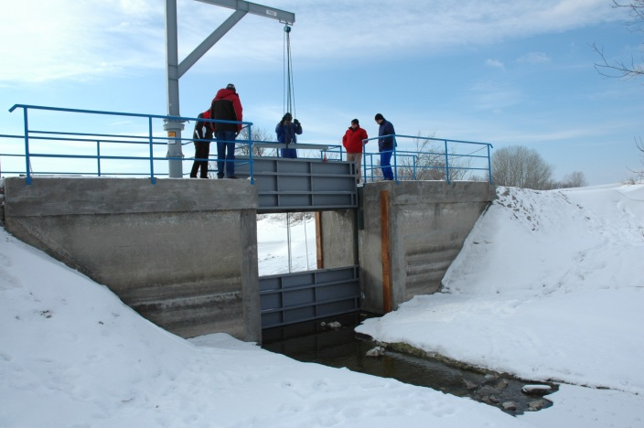
A főcsatorna 20+170 szelvényében található Sárpilisi tűsgát feladata a belvizek elvezetése, belvízi helyzetben a főcsatorna, és így az öblözet alsó szakaszának tehermentesítése. A tűsgát zárásával a főcsatornán érkező vizek átterelhetők a lankóci szivattyútelep irányába. A tűsgát üzemeltetése – jellegéből adódóan – igen körülményes és balesetveszélyes volt, ezért az üzembiztonság érdekében, új, korszerű síktáblás elzárás lehetőségének kialakításával megtörtént a műtárgy rekonstrukciója. Az átalakítás miatt a műtárgy elnevezése is megváltozott (Sárpilisi osztómű).

A komplex vízrendezési munkák elvégzésével a főcsatorna teljes, 37 km-es hosszán megteremtődött a mezőgazdasági termelés elvárásaihoz vízháztartási szempontból optimálisan igazodó talajvízszint-szabályozás lehetősége. A klímaváltozás hatására egyre gyakoribbá váló szélsőségesebb vízjáráshoz igazodó meder készült, mely segíti és gyorsítja a belvizek levezetését. Nőtt a vízszállító-képesség, így gyorsabban levezethetővé váltak a belvizek, és csökkent a mezőgazdasági területek és az érintett települések belvízi veszélyeztetettsége. A száraz periódusok kisvízhozamaihoz igazodva a nagyvízi szelvényen belül kisvízi meder került kialakításra. A vízrendezés tervezése és megvalósítása a környezetvédelmi és természetvédelmi előírások, szempontok lehető legteljesebb mértékű figyelembe vételével történt.
Sárpilisi tűsgát elzáró táblájának beemelése
Kivitelezés számokban:
- Beépített beton mennyisége: 560 m³
- Kotrási munkák: 101.300 m³
- Földmunka: 49.500 m³
- Kőszórás készítés: 6.350 m³
- Rézsűképzés: 116.300 m²
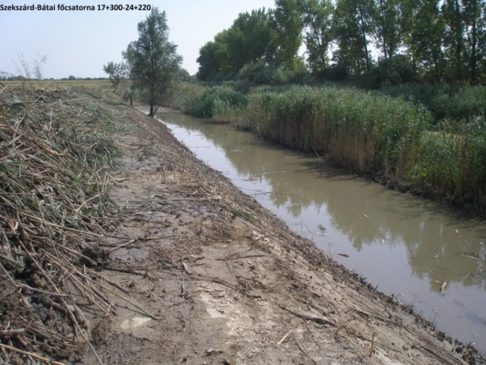
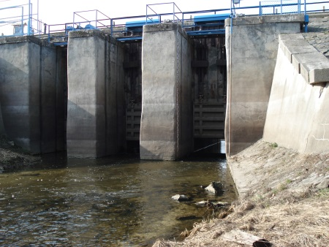
- Füvesítés: 118.600 m²
Egy oldali mederrendezés a Szekszárd-Bátai főcsatornán

